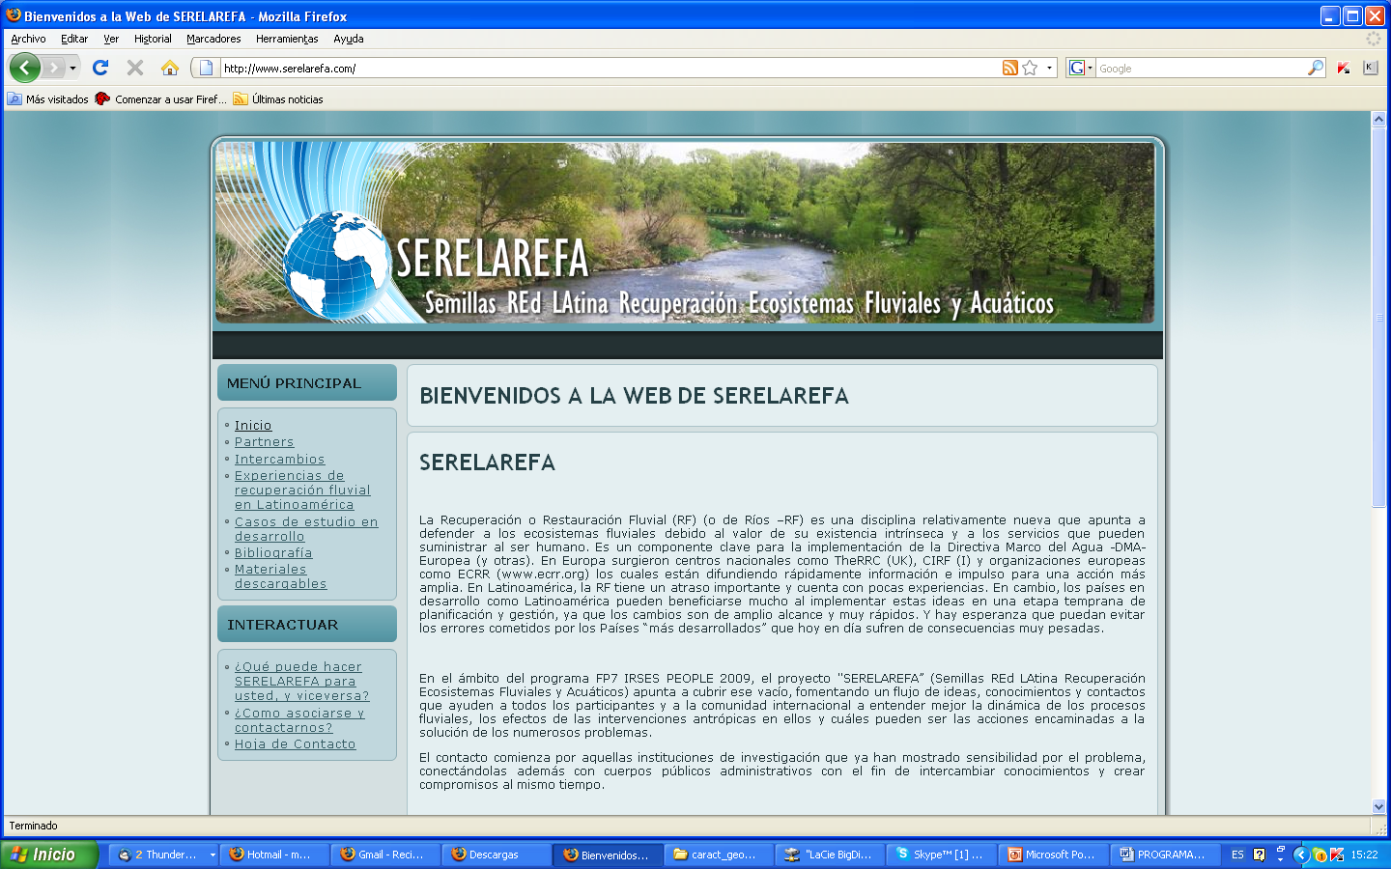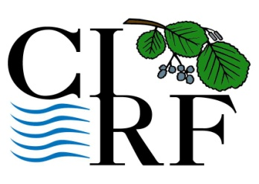

PROGETTO UE-FP7 IRSES-PEOPLE MARIE CURIE "SERELAREFA"
"SEmillas REd LAtina Recuperaciòn Ecosistemas Fluviales y Acuàticos"
(www.serelarefa.com)
Viaggio di studio in ITALIA 1-15 luglio 2012
ORGANIZZAZIONE CIRF (www.cirf.org )
Fabio Scionti, Rocco Lafratta, Giancarlo Gusmaroli, Mauro Lafratta, Giuseppe Dodaro
Coordinatore Andrea NARDINI
PARTNERS:
- Italia-CIRF. Centro Italiano per la Riqualificazione Fluviale (www.cirf.org )
- España-UPM. Grupo de Investigación en Hidrobiología, Universidad Politécnica de Madrid.
- México-UDG. Universidad de Guadalajara, Departamento de Ecología y Recursos Naturales. Instituto Manantlan de Ecologia y Conservacion de la Biodiversidad (DERN-IMECBIO).
- Brazil-PEU/POLI. Programa de Engenharia Urbana – Escola Politécnica – Universidade Federal do Rio de Janeiro.
- Chile-UDEC. Departamento de Recursos Hídricos de la Facultad de Ingeniería Agrícola de la Universidad de Concepción, Chillán, Chile.
- Chile-DOH. Dirección de Obras Hidráulicas. Ministerio de Obras Públicas.
PREMESSA: presentazione del progetto "SERELAREFA"
La riqualificazione fluviale (RF) è una disciplina relativamente nuova che mira a difendere gli ecosistemi fluviali per l'enorme valore intrinseco della loro esistenza e dei servizi che possono fornire agli esseri umani. È una componente chiave per l'attuazione della direttiva europea quadro sulle acque -WFD-. In Europa sono sorti delle Associazioni come TheRRC (UK), CIRF (I) e le organizzazioni europee, quali ECRR (www.ecrr.org) che stanno rapidamente diffondendo le informazioni e l'impulso per una più ampia azione. In America Latina, la riqualificazione fluviale (RF) può portare enormi benefici . attraverso una sua attuazione in una fase precoce della pianificazione e gestione, in quanto i cambiamenti sono di ampia portata e molto veloci.
E c'è la speranza che si possano evitare gli errori commessi dai paesi "più sviluppati" che oggi soffrono pesanti conseguenze.
Ma si tratta di un tema sul quale c'è molto da fare essendo ancora assai scarsa l’esperienza e poche le applicazioni.

Nell'ambito del programma del PF7 IRSES PEOPLE 2009, il progetto "SERELAREFA" (SEmillas REd LAtina Recuperaciòn Ecosistemas Fluviales y Acuàticos: Semi di una rete latino americana di riqualificazione di ecosistemi fluviali ed acquatici), mira a colmare questo vuoto, favorendo un flusso di idee, conoscenze e contatti per aiutare tutti i partecipanti e la comunità internazionale a comprendere meglio le dinamiche dei processi fluviali, gli effetti degli interventi antropici su di loro e che cosa possono essere le azioni per la soluzione di molti problemi.
Il contatto inizia da quelle istituzioni di ricerca che hanno mostrato sensibilità al problema, ma cerca anche il collegamento e coinvolgimento di pubbliche amministrazioni, molto importante e promettente al fine di scambiare conoscenze e creare l’impegno all’applicazione dei concetti stessi.
Obiettivi generali del progetto SERELAREFA:
- Migliorare lo stato degli ecosistemi fluviali, ed evitare in primo luogo il loro ulteriore degrado, aumentando i benefici ad essi legati, riducendo il rischio idro-morfologico (inondazioni, erosione, frane, ...) e riducendo i costi di gestione del "sistema idrografico" in America Latina.
- Rafforzare le conoscenze sulla Riqualificazione Fluviale (RF) in Europa, favorendo la ricerca a fronte di situazioni e problematiche diverse e stimolanti e condividendo idee ed esperienze innovative.

Obiettivi specifici:
- Promuovere la creazione di una rete latino-americana che colleghi ricerca, pianificazione, gestione , dalle istituzioni ai professionisti.
- Influenzare la pianificazione e l'attuazione delle azioni relative ai corsi d’acqua.
- Guidare l'individuazione di programmi di cooperazione in grado di supportare su larga scala l'applicazione dei concetti di RF.
Durata del progetto:
tre anni con inizio: 1 settembre 2010.

VIAGGIO STUDIO in Sud Italia (Campania, Calabria, 1-15 Luglio 2012)
Obiettivi:
- Conoscere i problemi del sud Italia, forse più vicino alla realtà latino-americana, e trarne insegnamenti;
- disseminare l’esperienza coinvolgendo attori locali e creare nuove alleanze cercando sinergie su future attività di collaborazione
- Effettuare il secondo scambio reciproco di informazioni tra i partner del progetto, verificare la conformità con gli obiettivi e gli impegni e coordinare le attività future
- Selezionare le esperienze più significative di RF in America Latina per la visualizzazione nel "Data Base esperienze" in preparazione
- Condividere e discutere la pianificazione e lo sviluppo di casi di studio attivati e i relativi "documenti di progetto“
- Rivedere l’articolo comparativo internazionale
- Organizzarsi per gli eventi seguenti (ad esempio Congresso brasiliano nel mese di dicembre 2012)
- Verificare la gestione del progetto e la pianificazione delle attività future (missioni e budget)
- Definire una strategia per la fase futura del progetto (SERELAREFA II)
- Altro (glossario, ... )

Attività previste:
- visite a numerose situazioni di interesse
- Incontri con soggetti locali rilevanti del mondo della Pubblica Amministrazione, della ricerca, dell’associazionismo, della protezione ambientale, come anche singole persone con un’esperienza di interesse
- Apprezzamento del “valore natura” dei fiumi attraverso discese rafting ed escursioni guidate lungo alvei fluviali e siti di interesse ad essi associati
- Numerosi workshop di confronto e lavoro interno al gruppo
- Presentazioni reciproche di materiali rilevanti per diffusione o discussione
Argomenti delle visite:
- Rischio idro-morfologico e soluzioni classiche
- Degrado dei fiumi (urbano e rurale) e alcune soluzioni
- Alcuni esempi positivi
- Discesa rafting attraverso i fiumi: Fiume Tanagro (Campania) e Fiume Lao (Calabria)
- Fiumi in aggradazione (fiumara Amendolea-Reggio Calabria): quali criteri di gestione?

Workshop all’Università di Reggio Calabria l’11 Luglio 2012 alle ore 11 Aula del Consiglio:
Con l’intenzione di rafforzare i legami con il mondo della ricerca, questo workshop propone alcune presentazioni per conoscere l’ambiente delle fiumare e portare l’esperienza in particolare dei partners brasiliani. Dopo un’introduzione del coordinatore Andrea Nardini (CIRF), il prof. Marcelo Miguez (UFRJ, Rio de Janeiro) presenterà i concetti base e un’applicazione del modello MODCEL per simulare e gestire problematiche di inondazioni in ambito urbano.
Il prof. Geraldo W.Junior (UFRJ, Rio de Janeiro) presenterà alcune problematiche nella misura e gestione del trasporto solido in Brasile.

